Comunicado do Centro de Coordenação de Contingência do Novo Tipo de Coronavírus, do dia 9 de Abril de 2020

Centro de Coordenação de Contingência reforça a mensagem de que o reinício das aulas depende de vários factores - Não foi registado novo caso confirmado de pneumonia causada pelo novo tipo de coronavírus

O Médico Adjunto da Direcção do Centro Hospitalar Conde de São Januário, Dr. Lo Iek Long anunciou na conferência de imprensa do Centro de Coordenação de Contingência do Novo Tipo de Coronavírus, quinta-feira (9 de Abril) que, nas últimas 24 horas, não foi registado nenhum novo caso confirmado de pneumonia causada pelo novo tipo de coronavírus, totalizando, em Macau, quarenta e cinco (45) casos diagnosticados. Os primeiros dez (10) casos tiveram alta após recuperação. Dos trinta e cinco (35) doentes confirmados actualmente internados, um (1) foi classificado como caso grave e trinta e quatro (34) com sintomas ligeiros. Há vinte (20) casos internados na enfermaria de isolamento do CHCSJ para tratamento e quinze (15) na enfermaria de isolamento do Centro Clínico de Saúde Pública de Coloane. O estado clínico do 18.º doente é considerado estável, deixou de utilizar o ventilador mecânico. Há um (1) doente que apresenta febre, necessita de utilizar oxigénio e a condição é estável.
Até às 14 horas do dia 9 de Abril, em Macau, no total, foram registados 3.722 casos suspeitos, dos quais, 45 foram casos confirmados, 3.675 foram afastados e 2 casos aguardam resultados laboratoriais. Há 146 casos de contacto próximo e 130 pessoas concluíram o isolamento. 16 pessoas de contacto próximo (incluindo os 5 residentes de Macau que regressaram por iniciativa própria de Hubei) foram encaminhados no Centro de isolamento médico provisório para a observação médica. Nas últimas 24 horas, foram analisadas, pelo Laboratório de Saúde Pública, 346 amostras. Na Urgência Especial do CHCSJ, há registo de dezanove (19) casos suspeitos para realização de exames, dos quais, dezassete (17) foram casos excluídos e dois (2) foram casos pendentes.

Em relação às despesas médicas de alguns dos doentes que tiveram alta, o Médico Adjunto da Direcção do Centro Hospitalar Conde de São Januário referiu que dos doentes que tiveram alta na primeira fase, cinco são Não residentes de Macau, apresentaram pedidos de isenção de despesas médicas por razões económicas. O pessoal dos Serviços de Saúde contactou, por iniciativa própria, os indivíduos em causa nos dias 1 e 2 de Abril, requerendo-lhes a apresentar os documentos comprovativos da situação económica, mas até à data não foi recebida qualquer informação.
Os Serviços de Saúde estão a acompanhar o assunto. Quanto aos padrões de alta hospitalar dos doentes confirmados que se encontram internados no hospital, o mesmo responsável sublinhou que o hospital tem um conjunto de critérios rigorosos para julgar a convalescença e a alta de doentes confirmados, incluindo a melhoria das condições clínicas, os exames de imagiologia revelam a absorção de inflamação pulmonar, e os dois testes virais de ácido nucleico foram negativos.
Para garantir ainda mais a segurança da comunidade, após a alta hospitalar, os doentes devem ainda realizar uma observação de isolamento no período de convalescença por 14 dias, bem como uma medida de autogestão da saúde no domicílio durante 14 dias. Actualmente, não há um calendário específico para a alta hospitalar, e o mais importante é garantir a saúde dos doentes e reduzir o risco de transmissão na comunidade.
A Coordenadora do Núcleo de Prevenção e Doenças Infeciosas e Vigilância da Doença do Centro de Prevenção e Controlo da Doença, Dr.ª Leong Iek Hou, informou que, no dia 8 de Abril, mais 18 indivíduos foram submetidos à observação médica, dos quais 9 são residentes de Macau e 9 não residentes de Macau. Até ao dia 8 de Abril, foram enviados no total para a observação médica 3.932 indivíduos. Em observação médica estão ainda 1.055 indivíduos, dos quais 1.048 em observação médica em hotéis designados e 7 em observação médica nas instalações dos Serviços de Saúde.
A Dr.ª Leong Iek Hou explicou que entre os 18 indivíduos que entraram em Macau no dia 8 de Abril, dois entraram através do posto fronteiriço da Ponte Hong Kong-Zhuhai-Macau e os restantes pelo aeroporto. Por outro lado, em relação ao 45.º caso, não há familiares ou amigos a acompanhar o doente, quando este entrou no Território, e as autoridades classificaram os quatro (04) passageiros das 3 filas dianteiras e traseiras do assento do doente no mesmo voo como indivíduos de contacto próximo e estes foram encaminhados para observação médica em locais indicados.

Na conferência de imprensa, o Chefe do Departamento de Estudos e Recursos Educativos da DSEJ, Dr. Wong Kin Mou afirmou que o reinício das aulas depende da evolução da situação epidemiológica, as autoridades possuem diferentes planos preparatórios para o reinício das actividades lectivas, caso a epidemia impeça a reabertura das aulas durante o ano lectivo ou de alguns níveis de ensino, a DSEJ tem tendência a dar aos alunos a possibilidade de progredir de ano. Na reunião de trabalho com as escolas, foi essa a intenção apresentada, obtendo o consentimento das opiniões recolhidas. Dr. Wong Kin Mou sublinhou várias vezes que, nesta fase, ainda não existe um calendário a ser divulgado sobre as respectivas medidas, as quais serão determinadas tendo em conta a evolução da situação epidemiológica, acrescentando ainda que, está previsto que o actual ano lectivo termine até 31 de Julho. As necessidades e exigências de aprendizagem, assim como o progresso dos alunos em diferentes fases são considerados de forma diferente, por exemplo, será dada prioridade aos alunos seniores para retomar primeiro as actividades lectivas. Todavia, com a actual evolução da situação epidemiológica, não é possível prever o calendário do reinício das aulas; se houver um plano actualizado, será publicado de imediato.

A Chefe do Departamento dos Serviços de Turismo, Dr.ª Inês Chan, deu informações sobre o número de pessoas em observação médica em 7 hotéis designados pelo Governo, referindo que, neste momento, o Hotel “Resort Grande Coloane” foi desocupado, onde não há pessoas alojadas em isolamento. Esta quinta-feira (9 de Abril), os Serviços de Saúde deram instruções sobre a desinfecção e limpeza ao Hotel em causa, que está a proceder aos respectivos trabalhos de acordo com as orientações. Após a conclusão da desinfecção e limpeza, o Hotel deixará de ser como hotel designado para observação médica.
O Chefe da Divisão de Ligação entre Polícia e Comunidade e Relações Públicas, Dr. Ma Chio Hong, explicou o encaminhamento dos visitantes provenientes de áreas de alta incidência para os postos de exame médico temporários, a situação da cidade e a situação das entradas e saídas de Macau.

Estiveram presentes na conferência de imprensa: o Médico-Adjunto da Direcção do CHCSJ, Dr. Lo Iek Long, o chefe do Departamento de Estudos e Recursos Educativos da DSEJ, Dr.Wong Kin Mou, a Chefe do Departamento de Licenciamento e Inspecção da Direcção dos Serviços de Turismo, Dr.ª Inês Chan, o Chefe da Divisão de Operações e Comunicações do Corpo de Polícia de Segurança Pública, Dr. Ma Chio Hong, e a Coordenadora do Núcleo de Prevenção e Doenças Infecciosas e Vigilância da Doença do Centro de Prevenção e Controlo da Doença, Dr.ª Leong Iek Hou.

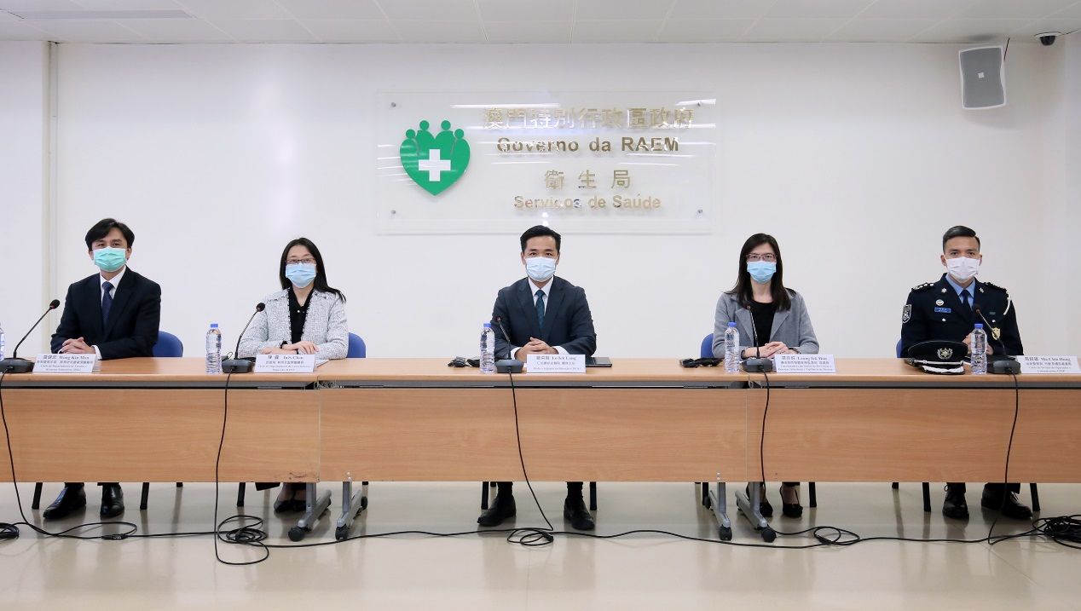
Anexo 1. Centro de Coordenação de Contingência reitera que o reinício das aulas depende de vários factores

